XXXII летние Олимпийские Игры Токио 2020
Олимпийская эмблема и талисман
Логотип летних Олимпийских игр 2020 года, которые пройдут в Токио, был представлен в апреле 2016 года.
Эмблему организаторы выбирали из четырех финальных вариантов. В итоге официальным логотипом стало изображение бело-синего кольца, выполненное в узоре «шахматная доска». Этому варианту в результате онлайн голосования отдали предпочтение более 15 тысяч человек. Автор логотипа — Асао Токоло.
Подобный шахматному узор был популярен в Японии в эпоху Эдо — время правления клана Токугава, длившееся с 1603 по 1868 год. Олимпийский логотип призван символизировать разнообразие стран и культур, объединенных вокруг спорта.
Организаторы Олимпиады Токио-2020 вынуждены были провести конкурс на выбор эмблемы Игр дважды. Первый вариант эмблемы в виде стилизованной буквы «Т», выполненной в красном, золотом, черном и сером цветах, был утверждён летом 2015 года. Создателем эмблемы стал выпускник факультета графического дизайна Университета искусств Тама в Токио Кэндзиро Сано. Но вскоре эмблема была признана плагиатом. Бельгийский художник Оливье Дэби заявил, что идея логотипа была украдена у него и повторяет разработанный им в 2011 году логотип театра в городе Льеж.

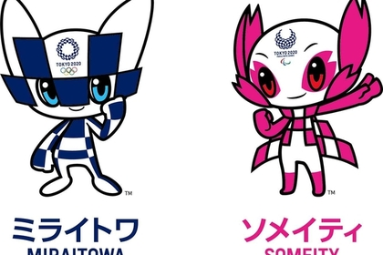
Для талисмана Олимпийских игр в Токио было выбрано имя «Мирайтова». Оно основано на японских словах «мирай» (будущее) и «това» (вечность). Это существо в сине-белую клетку, повторяющую узор на эмблеме токийских игр. Символом Паралимпиады-2020 станет похожее бело-розовое существо по имени «Сомэйти» — по названию популярного сорта сакуры, к тому же созвучное с английским «so mighty» (такой могучий).
Сами талисманы были представлены публике в феврале, их выбирали младшеклассники со всей Японии.
Олимпийские игры пройдут в Токио с 24 июля по 9 августа, а Паралимпиада — с 25 августа по 6 сентября 2020 года.

